CF189 Scheda creata il 6 agosto 2026

Descrizione bibliografica
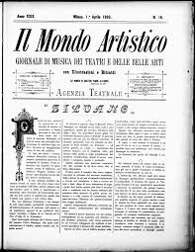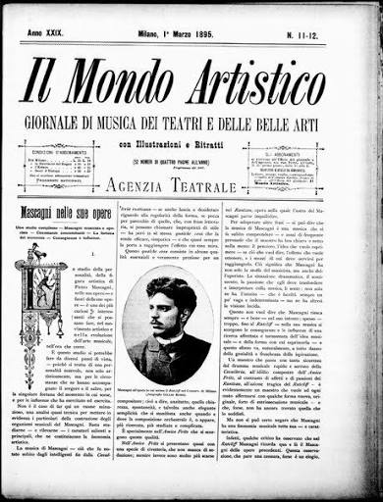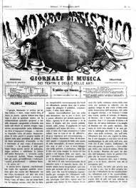
Il *mondo artistico : giornale di musica, dei teatri e delle belle arti. - Anno 1, n. 1 (7 luglio 1867)-anno 48 (1914). - Milano : G. Alberti e C., 1867-1914. - 48 volumi : ill. ; 38 cm. ((Settimanale, poi trimensile. - Il formato varia. - CFI0305104; MUS0056999
Autori: Filippi, Filippo; Fano, Alessandro; Fano, Franco
Editori: Tipografia G. Alberti e Comp. ; Giuliano, A. & C.
Soggetti: Musica – 1867-1914; Teatro – 1867-1914; Arte – 1867-1914
Copia digitale:
-1867-1914 a: http://www.internetculturale.it/it/913/emeroteca-digitale-italiana/periodic/testata/8577
-1880-1896 a: http://digitale.bnc.roma.sbn.it/tecadigitale/giornali/CFI0305104

